ข้อมูลอนุรักษ์ ภูมิปัญญาท้องถิ่น
ด้านบุคคล มีทั้งหมด 5 ด้าน

1. ด้านกายภาพ

ประวัติความเป็นมาของตำบลบ้านใหม่
ตำบลบ้านใหม่ เดิมพื้นที่ตำบลเป็นป่ารกร้างไม่มีประชาชนอาศัยอยู่ ต่อมาประชาชนที่อาศัยอยู่บ้านเกาะจันทร์ ตำบลปากแพรกซึ่งอยู่คนละฝั่งคลองกันเห็นพื้นที่ดังกล่าวเป็นป่ารกร้างจึงได้ย้ายบ้านเรือนเข้ามาอยู่อาศัยทำมาหากินเป็นเวลาหลายปีและมีประชาชนเพิ่มมากขึ้นจึงได้ตั้งชื่อว่า ชุมชนบ้านใหม่ และเป็นตำบล บ้านใหม่ มาจนถึงปัจจุบัน
องค์การบริหารส่วนตำบลบ้านใหม่ ยกฐานะจากสภาตำบลเป็นองค์การบริหารส่วนตำบล เมื่อวันที่ 23 กุมภาพันธ์ 2540

1.1 ที่ตั้ง
ตำบลบ้านใหม่ เป็นหนึ่งใน 17 ตำบลของอำเภอปากพนัง ที่ทำการองค์การบริหารส่วนตำบลตั้งอยู่เลขที่ 86 หมู่ที่ 5 อำเภอปากพนัง จังหวัดนครศรีธรรมราช ตั้งอยู่ทางทิศใต้ของอำเภอปากพนัง ห่างจากที่ว่าการอำเภอปากพนัง ประมาณ 17 กิโลเมตร ห่างจากศาลากลางจังหวัดนครศรีธรรมราช ประมาณ 40 กิโลเมตร มีอาณาเขตติดต่อ ดังนี้
ทิศเหนือ จด ตำบลคลองน้อย , ตำบลคลองกระบือ
ทิศใต้ จด ตำบลบางศาลา , ตำบลป่าระกำ , (คลองบางไทร)
ทิศตะวันออก จด แม่น้ำปากพนัง
ทิศตะวันตก จด ตำบลเกาะทวด , (คลองปากคลอง)

เนื้อที่
ตำบลบ้านใหม่มีเนื้อที่ประมาณ 20.82 ตารางกิโลเมตร หรือประมาณ 13,012 ไร่
เป็นตำบลค่อนข้างเล็ก โดยมีพื้นที่แยกเป็นรายหมู่บ้าน ดังนี้

หมู่ที่ | ชื่อหมู่บ้าน
1 | ปากคลอง
2 | เกาะรุ้ง
3 | บางไทรนนท์
4 | บางคุระ
5 | บางคุระ
6 | บางไผ่
7 | บางหมัน
8 | ใหม่บน

1.2 ลักษณะภูมิประเทศ
ตำบลบ้านใหม่มีสภาพพื้นที่เป็นที่ราบลุ่ม มีน้ำท่วมขังเป็นในฤดูฝน ประมาณเดือนพฤศจิกายน - มกราคม ของทุกปี เหมาะแก่การทำการเกษตร อันได้แก่ ทำนา เลี้ยงสัตว์ ปลูกผัก ทำไร่นาสวนผสม ปลูกปาล์มน้ำมัน มีคลองบางไทร ซึ่งเป็นลำคลองสายหลักของตำบล และมีลำคลองสายย่อยต่างๆซึ่งไหลผ่านหมู่บ้าน/ชุมชน เช่น คลองปากคลอง คลองเกาะรุ้ง คลองบางไทรนนท์ คลองบางไผ่ และคลองบางคุระ ซึ่งลำคลองทุกสายจะมาบรรจบกันและจะไหลลงสู่แม่น้ำปากพนัง

1.3 ลักษณะภูมิอากาศ
สภาพอากาศทั่วไปของเขตพื้นที่ตำบลบ้านใหม่ อำเภอปากพนัง จังหวัดศรีธรรมราช ซึ่งอยู่ในเขตภูมิอากาศแบบมรสุมเขตร้อน เป็นเขตอิทธิพลของลมมรสุมตะวันออกเฉียงเหนือ และลม มรสุมตะวันตกเฉียงใต้ มีอุณหภูมิเฉลี่ย ประมาณ 27 องศาเซลเซียส ปริมาณฝนเฉลี่ยประมาณ 2,000 มิลลิเมตร มีฤดูกาลแบ่งออกเป็น 2 ฤดูดังนี้
1. ฤดูฝน เริ่มตั้งแต่เดือนพฤษภาคมถึงเดือนมกราคม โดยได้รับอิทธิพลจากลมมรสุมตะวันตกเฉียงใต้ และลมมรสุมตะวันออกเฉียงเหนือ แบ่งช่วงฤดูฝนตามลักษณะของลมมรสุมได้ 2 ช่วง คือ
1.1 ฤดูฝนระยะแรก เริ่มตั้งแต่เดือนพฤษภาคมถึงเดือนกันยายน โดยได้รับอิทธิพบจาลมมรสุมตะวันตกเฉียงใต้ ช่วงนี้ปริมาณฝนค่อนข้างน้อย เนื่องจากมีเทือกเขานครศรรีธรรมราชที่สูงชัน เป็นแนวกั้นทิศทางลมไว้
1.2 ฤดูฝนระยะที่สอง เริ่มตั้งแต่เดือนตุลาคมถึงเดือนมกราคม โดยได้รับอิทธิพบจามลมรสุมตะวันออกเฉียงเหนือ ช่วงนี้ปริมาณฝนค่อนข้างมาก และอากาศค่อนข้างเย็นลง แต่ไม่หนาวเหมือนภาคอื่น ๆ
2. ฤดูร้อน เริ่มตั้งแต่เดือนกุมภาพันธ์ ถึงเดือนเมษายนโดยได้รับอิทธิพลจากลมมรสุมตะวันออกเฉียงใต้ที่พัดพาเอาลมร้อนชื้นจากแนวเส้นศูนย์สูตร แม้จะมีฝนบ้างในบางช่วง แต่ปริมาณฝนน้อยอากาศโดยทั่วไปร้อนชื้น
๑.4 ลักษณะของดิน สภาพดินในเขตตำบลบ้านใหม่ซึ่งเป็นพื้นที่ราบ มีลักษณะดินร่วน และมีลำคลองไหลผ่านตำบลบ้านใหม่ ทำให้เหมาะสำหรับทำการเกษตร อันได้แก่ ทำนา เลี้ยงสัตว์ ปลูกผัก ทำไร่นาสวนผสม ปลูกปาล์มน้ำมัน ฯลฯ

2. ด้านการเมือง/การปกครอง
2.1 เขตการปกครอง องค์การบริหารส่วนตำบลบ้านใหม่ ประกอบด้วยหมู่บ้าน 8 หมู่บ้านมีพื้นที่อยู่ในองค์การบริหารส่วนตำบลทั้งหมด 8 หมู่บ้าน ดังนี้
หมู่ที่ 1 บ้านปากคลอง ผู้ปกครอง นายวัฒนา จันทร์เอียด กำนันตำบลบ้าน ใหม่
หมู่ที่ 2 บ้านเกาะรุ้ง ผู้ปกครอง นายชัยยันต์ เอียดเสน ผู้ใหญ่บ้าน
หมู่ที่ 3 บ้านบางไทรนนท์ ผู้ปกครอง นางรัตนา เรืองรัตน์ ผู้ใหญ่บ้าน
หมู่ที่ 4 บ้านบางคุระ ผู้ปกครอง นายอภิชัย นาคเป้า ผู้ใหญ่บ้าน
หมู่ที่ 5 บ้านบางคุระ ผู้ปกครอง นายจรงค์ สังข์กรด ผู้ใหญ่บ้าน
หมู่ที่ 6 บ้านบางไผ่ ผู้ปกครอง นายทรงวุฒิ คงวัดใหม่ ผู้ใหญ่บ้าน
หมู่ที่ 7 บ้านบางหมัน ผู้ปกครอง นายสุกรี ภาโอภาส ผู้ใหญ่บ้าน
หมู่ที่ 8 บ้านบางใหม่บน ผู้ปกครอง นายณรงค์ สิงหสกุลรัตน์ ผู้ใหญ่บ้าน

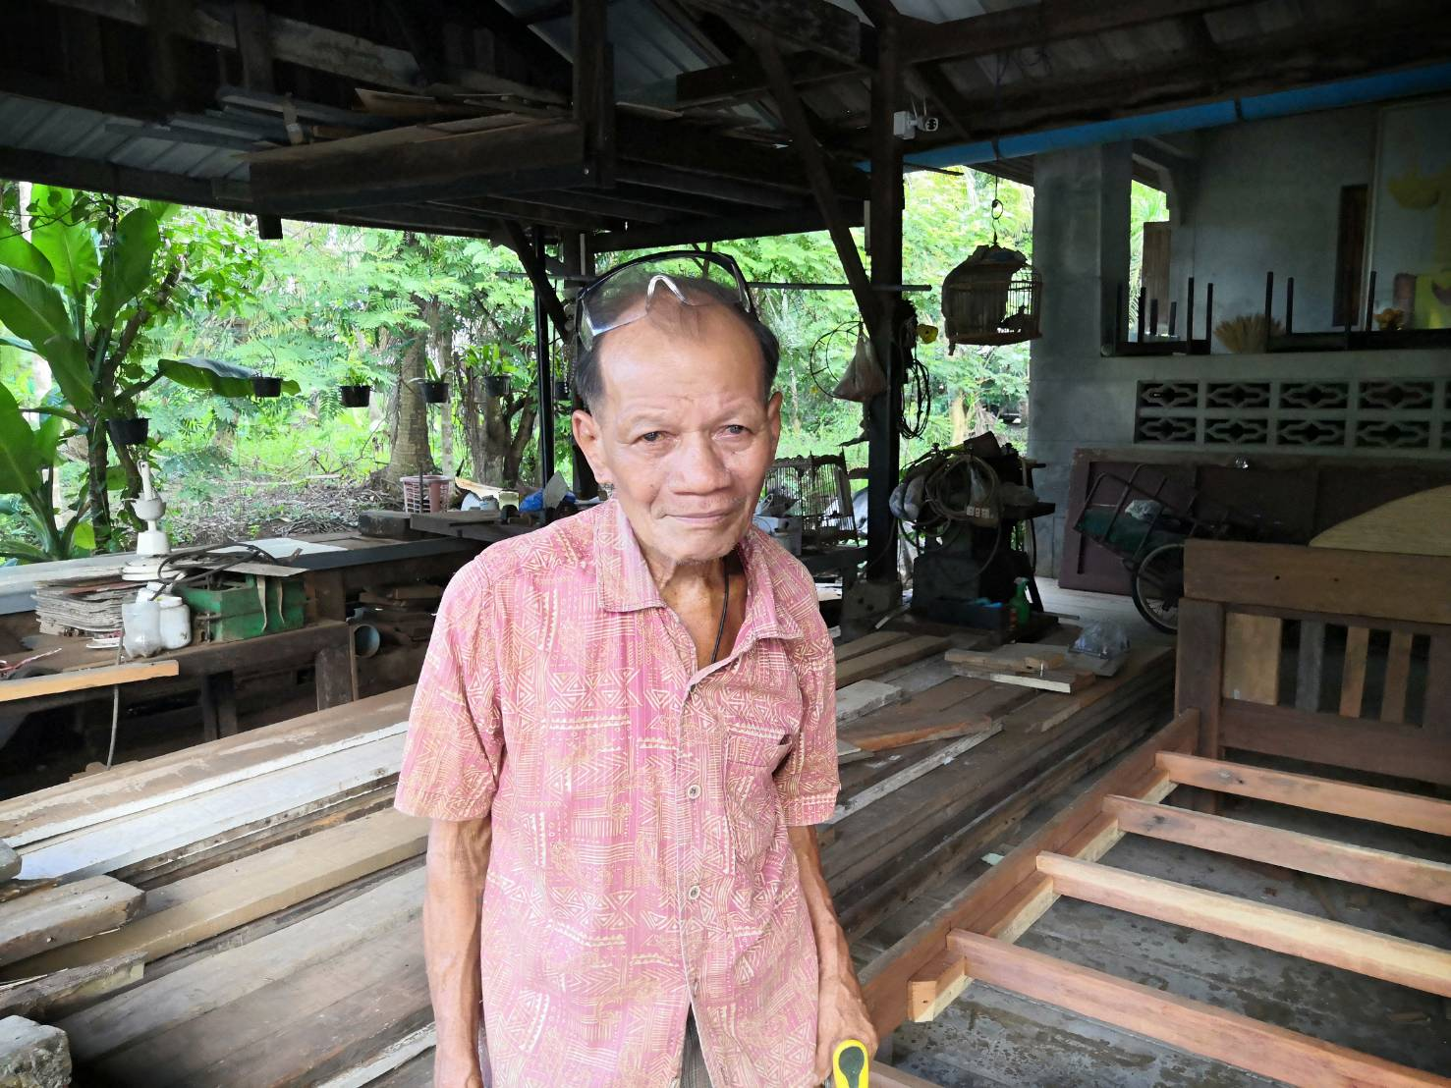

1 นายผดุง แก้วเพิ่มพูน โทร 081 084 1140 (ด้านอุตสาหกรรม)
นาย ผดุง แก้วเพิ่มพูน อยู่บ้านเลขที่ 55 หมู่ที่ 7 ตำบลบ้านใหม่ อำเภอปากพนัง จังหวัดนครศรีธรรมราข เป็นผุ้สูงอายุที่มีความรู้ด้านอุตสาหกรรม ด้านงานไม้แปรรูปเป็น เตียง โต๊ะ ตู้ เก้าอี้ จากไม้พื้นบ้าน เป็นผู้เชี่ยวชาญที่มีฝีมือที่ดี และมีประสบการณ์มากกว่า 40 ปี
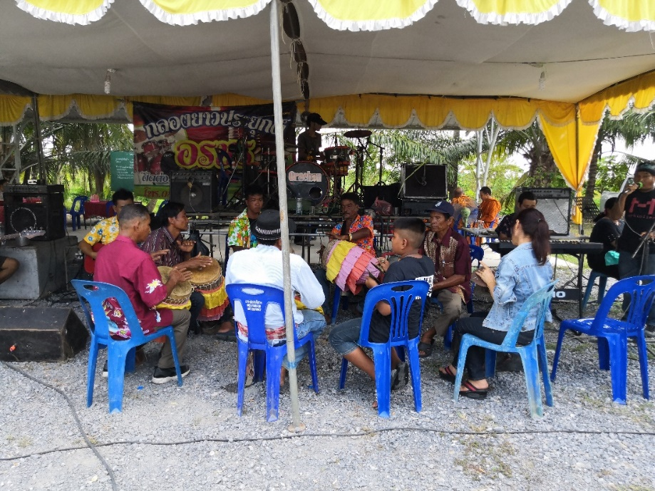
2. ด้านดนตรี ศิลปะพื้นบ้าน (ดนตรีกลองยาวอรชร ) โทร. 086 598 77425
(ด้านศิลปกรรม)
นายทวน อรชร บ้านเลขที่ 80 หมู่ที่ 4 ตำบลบ้านใหม่ อำเภอปากพนัง จังหวัดนครศรีธรรมราช
นายทวน อรชร เป็นผู้มีความรู้ และเชี่ยวชาญด้านดนตรี และมีวงดนตรีกลองยาวแบบประยุกต์ สามารถให้ความรู้เรื่องราวด้าน เครื่องดนตรี และการสร้างอุปกรณ์เครื่องดนตรี การเล่นเครื่องดนตรีแต่ละชนิดอีกด้วย

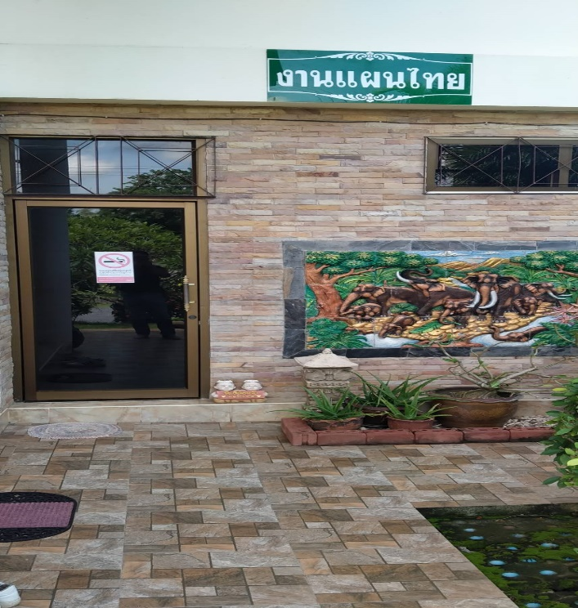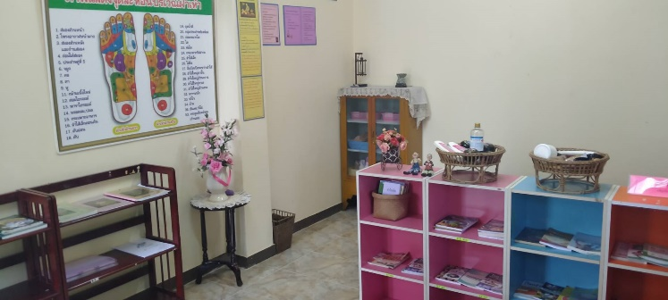
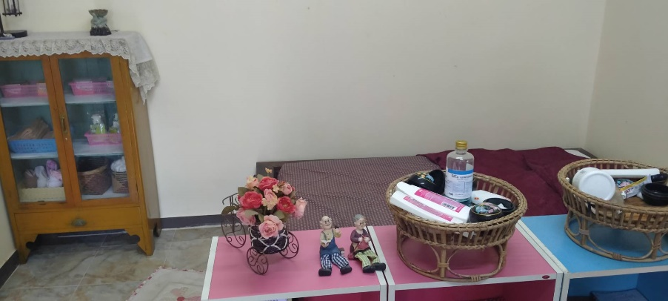
3. การบริการนวดแผนไทย อยู่ที่ รพ.สต.บ้านใหม่บน 081 256 6784 (ด้านนวดแผนไทย)
ตำบลบ้านใหม่ อำเภอปากพนัง จังหวัดนครศรีธรรมราช ภายใต้การจัดตั้งโดยโรงพยาบาลส่งเสริมสุขภาพบ้านใหม่บน ซึ่งมีแนวคิดอย่างแรกที่เห็นได้ชัดเจนในการนวดแผนไทยคือ การคลายปวดกล้ามเนื้อ แก้ปัญหาเส้นยึดต่าง ๆ เนื่องจากการนวดแผนไทยจะมีท่ากดจุดที่กระจายตามตำแหน่งสำคัญทั่วร่างกาย ซึ่งจุดนี้สำคัญมาก และต้องกระทำโดยผู้ที่ได้รับการอบรมคุณวุฒิด้านนี้โดยเฉพาะ

4. การบริการนวดแผนโบราณ / นวดคลายเส้น ( ด้านนวดแผนไทย )
นายละมุล เพชรหนองชุม บ้านเลขที่ 16 หมู่ที่ 3 ตำบลบ้านใหม่ อำเภอปากพนัง จังหวัดนครศรีธรรมราช เป็นผู้สูงอายุที่มีความเชี่ยวชาญด้านการนวดจับเส้น / คลายเส้น กล้ามเนื้อ เอ็น เส้น และตามข้อต่างๆ ช่วย แก้ปัญหาการปวดเมื่อย นวดเพื่อสุขภาพและนวดเพื่อรักษาอาการเจ็บป่วย นายละมุล เพชรหนองชุมมีประสบการณ์ด้านการนวดมากกว่า 30 ปี และเป็นที่รู้จักทั้งในชุมชนตำบลบ้านใหม่ และตำบลใกล้เคียงเป็นอย่างดี
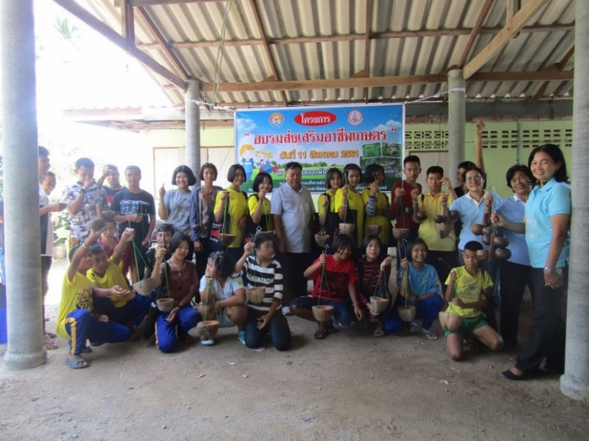
5. สวนพืชลุงเลิศ 081 -4980257 (ด้านเกษตรกรรม )
สวนพืชเกษตรลุงเลิศ เป็นแหล่งท่องเที่ยวเชิงเกษตร และเป็นแหล่งเรียนรู้ด้านพืชสวนสมุนไพรและร้านขายดอกไม้ ตั้งอยู่บ้านเลขที่ 78 หมู่ที่ 8 ตำบลบ้านใหม่ อำเภอปากพนัง จังหวัดนครศรีธรรมราช โทร 085-7966029 มีพืชสมุนไพรหลากหลายชนิด รวมทั้งพืชท้องถิ่นและสอนการทำกระถางดอกไม้ จากวัสดุเหลือใช้ต่างๆ และสอนเทคนิคด้านการเพาะชำกล้าไม้ทุกชนิด
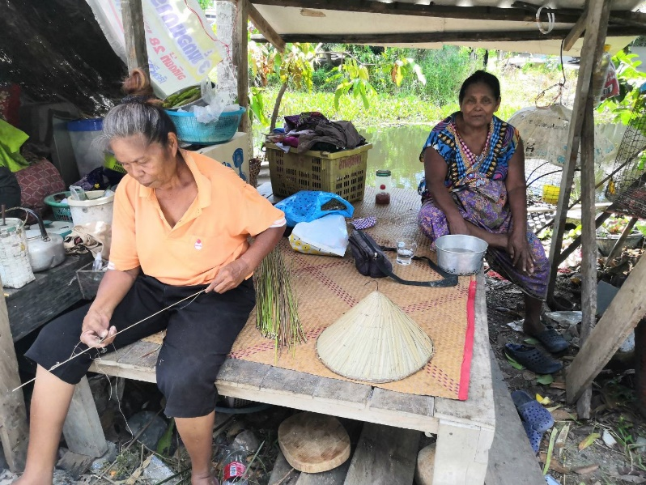
6. นางสาวธัมรงค์ เพชรกูล (ด้านหัตกรรม)
นางธัมรงค์ เพชรกูล บ้านเลขที่ 7 หมู่ที่ 6 ตำบลบ้านใหม่ อำเภอปากพนัง
จังหวัดนครศรีธรรมราช เป็นผู้สูงอายุที่มีฐานะลำบาก แต่เชี่ยวชาญด้านหัตถกรรมจักรสาน ทำงอบจากใบจากขายตามหมู่บ้านและชุมชนใกล้เคียงหรือบางทีมีสั่งจองจากต่างจังหวัดที่ละหลายสิบใบ โดยใช้วัสดุจากพืชชุมชน และราคากันเอง พอจะมีรายได้ในการเลี้ยงชีพ

